# 常用指令

## isErrorPage

### 参考资料

<https://blog.csdn.net/gladmustang/article/details/42456979>

<https://blog.csdn.net/hdg745979749/article/details/72765385>

### 示例代码

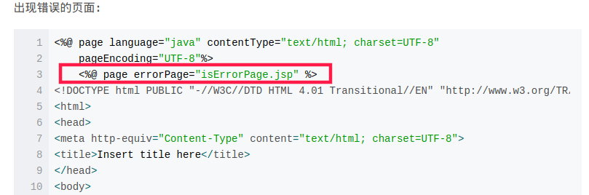

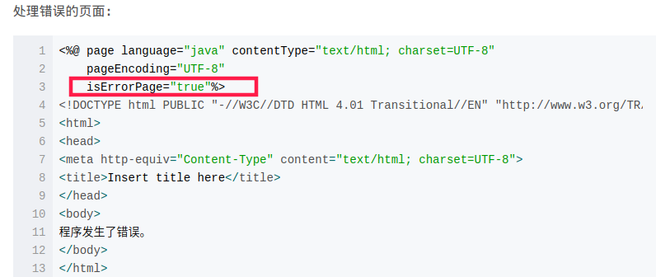

## isELIgnored

### 参考资料

<http://blog.163.com/09zzy@126/blog/static/7119766520103300619547/>

### 详细解释

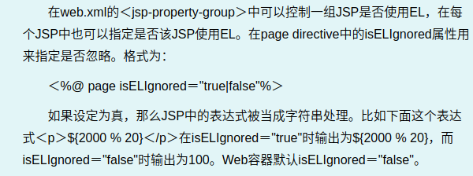

# 页面间对象

## 四种会话跟踪技术

### page

### request

### session

### application

## page

### 定义

一个页面相关的对象和属性。

## request

### 定义

一个请求相关的对象和属性。

### 主要方法

#### 参考资料

<https://blog.csdn.net/u011293970/article/details/53373901>

## session

### 定义

一个会话相关的对象和属性。

## application

### 定义

整个web应用程序相关的对象和属性。

## cookie

# JSP和Servlet